Тест 9
1. Какие изменения произошли в жизни восточных славян в VI в. н.э.?
- Переход от родовой общины к соседской
- Повсеместное распространение пашенного земледелия
- Отделение ремесла от сельского хозяйства
- Возникновение городов
- Начало формирования классов и государства
- Образование единого Русского государства
2. Ниже приведён список социальных групп древнерусского общества. Какие из них возникли позже?
- Смерды
- Посессионные крестьяне
- Закупы
- Рядовичи
- Вольные хлебопашцы
3. Расположите события в правильной последовательности.
- Поход новгород-северского князя Игоря Святославича против половцев
- Поход Андрея Боголюбского на Киев
- Первое упоминание о Москве
4. Установите соответствие.
А) Ледовое побоище 1) 7 февраля 1238 г.
Б) Невская битва 2) 4 марта 1238 г.
В) Битва на реке Сити 3) 15 июля 1240 г.
Г) Взятие монголами Владимира 4) 5 апреля 1242 г.
5. Когда произошла Куликовская битва?
- 11 августа 1378 г.
- 8 сентября 1380 г.
- 23 – 26 августа 1382 г.
- 11 ноября 1480 г.
6. Казачий атаман, покоритель Западной Сибири.
7. Первая крестьянская война и польско-шведская интервенция.
8. Какой документ завершил закрепощение крестьян?
- Судебник Ивана III
- Судебник Ивана Грозного
- Указ о введении урочных лет
- Соборное уложение
9. Установите соответствие между памятниками русского права и временем их возникновения.
А) Древнерусское законодательство 1) Губернские учреждения
Б) Реформы Екатерины II 2) Русская правда
В) Реформы Александра II 3) Основные законы Российской империи
Г) Революция 1905 – 1907 гг. 4) Положение о крестьянах
10. Установите соответствие между революционными организациями и их лидерами.
А) Южное тайное общество 1) К. Ф. Рылеев
Б) Северное тайное общество 2) П. И. Пестель
В) «Народная воля» 3) Г. В. Плеханов
Г) «Чёрный передел» 4) А. И. Желябов
11. Установите соответствие между литературными произведениями и их авторами.
А) «Что делать?» 1) И. С. Тургенев
Б) «Кому на Руси жить хорошо?» 2) А. П. Чехов
В) «Отцы и дети» 3) Н. Г. Чернышевский
Г) «Вишнёвый сад» 4) Н. А. Некрасов
12. Кто из русских писателей участвовал в революционном движении?
- А. И. Одоевский
- А. А. Бестужев
- М. Ю. Лермонтов
- И. С. Тургенев
- Н. Г. Чернышевский
- Л. Н. Толстой
13. Каковы были ближайшие цели «Народной воли»?
- Упразднение частной собственности
- Гражданские и политические права и свободы
- Республика
- Всеобщее избирательное право
- Упразднение государства
- Диктатура пролетариата
14. Какие события относятся к первому этапу революции 1905 – 1907 гг.?
- Кровавое воскресенье
- Восстание на броненосце «Потёмкин»
- Ивановская стачка
- Всероссийская политическая стачка
- Московское вооружённое восстание
- Созыв Государственной Думы
15. Когда Россия была провозглашена республикой?
- 27 февраля 1917 г.
- 2 марта 1917 г.
- 1 сентября 1917 г.
- 25 октября (7 ноября) 1917 г.
16. Когда началось наступление советских войск под Сталинградом?
- 14 – 16 сентября 1942 г.
- 14 – 16 октября 1942 г.
- 19 ноября 1942 г.
- 2 февраля 1943 г.
17. Когда распался СССР?
- 16 мая 1985 г.
- 14 марта 1989 г.
- 12 июня 1990 г.
- 8 декабря 1991 г.
18. Заполните таблицу.
Событие | Дата | Участники
Битва с поляками под Москвой | А | Б
Полтавская битва | В | Г
Бородинское сражение | Д | Е
- Д. М. Пожарский
- Б. П. Шереметев
- М. И. Платов
- 22 – 24 августа 1612 г.
- 27 июня 1709 г.
- 26 августа 1812 г.
19 – 21. Рассмотрите карту и ответьте на вопросы.
19. В каком городе началось формирование второго народного ополчения?
20. В каком городе завершилось формирование второго народного ополчения?
21. Какие суждения о русско-польской войне 1609 – 1618 гг. являются верными?
- Россия сохранила свою независимость.
- Россия одержала полную победу.
- Россия вернула себе Украину и Белоруссию.
- Война 1609 – 1618 гг. разрешила конфликт между Россией и Польшей.
- Главным событием первого этапа войны стала оборона Смоленска.
- Россия понесла территориальные потери.
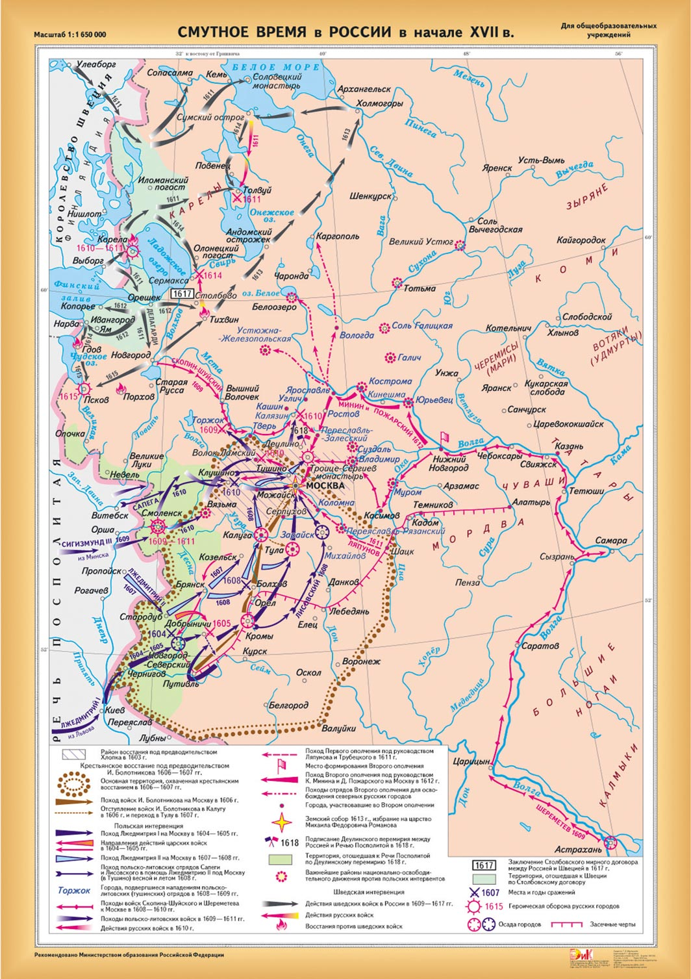
http://otlichniktk.ru/product/uchebnye-karty-5/karta-smutnoe-vremya-v-rossii-v-nachale-17-veka-glyancevoe-1-storonnee-laminirovanie#prettyPhoto[pp_gal]/0/
22 – 26. Прочитайте документ и ответьте на вопросы.
«Спаси, Господи, люди Твоя и благослови достояние твоё! В Манифесте Сената объявляется.
- Уничтожение бывшего Правления.
- Учреждение временного до установления постоянного, выборными.
- Свободное тиснение, и потому уничтожение цензуры.
- Свободное отправление богослужения всем верам.
- Уничтожение права собственности, распространяющейся на людей.
- Равенство всех сословий перед Законом, и потому уничтожение военных судов и всякого рода судных комиссий, из коих все дела судные поступают в ведомство ближайших судов гражданских.
- Объявление права всякому гражданину заниматься тем, чем он хочет, и потому дворянин, купец, мещанин, крестьянин – все равно имеют право вступать в воинскую и гражданскую службу и в духовное звание, торговать оптом и в розницу, платя установленные повинности для торгов. Приобретать всякого рода собственность, как то: земли, дома в деревнях и городах. Заключать всякого рода условия между собою, тягаться друг с другом пред судом.
- Сложение подушных податей и недоимок по оным.
- Уничтожение монополий, как то: на соль, на продажу горячего вина и проч., и потому учреждение свободного винокурения и добывания соли, с уплатою за промышленность с количества добывания соли и водки.
- Уничтожение рекрутства и военных поселений.
- Убавление срока службы военной для нижних чинов и определение оного последует по уравнении воинской повинности между всеми сословиями.
- Отставка всех без изъятия нижних чинов, прослуживших 15 лет.
- Учреждение волостных, уездных, губернских и областных правлений и порядка выборов членов сих правлений, кои должны заменить всех чиновников, доселе от Гражданского правительства назначаемых.
- Гласность судов.
- Введение присяжных в суды уголовные и гражданские.
Учреждает Правление из 2-х или 3-х лиц, которому подчиняет все части высшего управления, то есть все министерства, Совет, Комитет министров, армии, флот. Словом, всю верховную исполнительную власть, но отнюдь не законодательную и не судную. – Для сей последней остаётся министерство, подчинённое временному правлению, но для суждения дел, не решённых в нижних инстанциях, остаётся департамент сената уголовный и учреждается департамент гражданский, кои решают окончательно и члены коих останутся до учреждения постоянного правления.
Временному правлению поручается приведение в исполнение:
- Уравнение прав всех сословий.
- Образование местных волостных, уездных, губернских и областных Правлений.
- Образование внутренней народной стражи.
- Образование судной части с присяжными.
- Уравнение рекрутской повинности между всеми сословиями.
- Уничтожение постоянной армии.
- Учреждение порядка избрания выборных в палату представителей народных, кои долженствуют утвердить на будущее время имеющий существовать порядок Правления и Государственное Законоположение».
Избранные социально-политические и философские произведения декабристов. Т. 1. М.: Государственное издательство политической литературы, 1951 /под ред. И. Я. Щипанова/. С. 363 – 364.
22. Когда был написан данный документ? С каким событие он связан? Кто его автор?
23. Какие права предоставлял «Манифест» всем гражданам России? Назовите не менее 3 прав.
24. Какие изменения в системе управления государством предусматривал «Манифест»? Назовите не менее 3 положений.
25. Какие изменения вносил «Манифест» в судебную систему? Назовите не менее 3 положений.
26. Как изменялась организация и способ комплектования армии? Назовите не менее 3 положений.
27. В Бородинском сражении победила русская армия. Приведите 3 аргумента в подтверждение данного утверждения.
Ответы
Вопрос | Ответ |  | Баллы
1 | 145 |  | 2
2 | 25 |  | 1
3 | 321 |  | 2
4 | 4321 |  | 2
5 | 2 |  | 1
6 | Ермак |  | 1
7 | Смута |  | 1
8 | 4 |  | 1
9 | 2143 |  | 2
10 | 2143 |  | 2
11 | 3412 |  | 1
12 | 125 |  | 2
13 | 234 |  | 2
14 | 123 |  | 2
15 | 3 |  | 1
16 | 3 |  | 1
17 | 4 |  | 1
18 | 142536 |  | 3
19 | Нижний Новгород |  | 1
20 | Ярославль |  | 1
21 | 156 |  | 2
Итого |  |  | 32
Вопрос | Ответ | Баллы
22 | В декабре 1825 г. Восстание декабристов. С. П. Трубецкой. | Правильный ответ на 3 вопроса – 3 балла. Правильный ответ на 2 вопроса – 2 балла. Правильный ответ на 1 вопрос – 1 балл. Все ответы неправильные – 0 баллов. Максимальная оценка 3 балла.
23 | 1) Свобода совести, 2) свобода печати, 3) свобода выбора профессии, 4) свобода предпринимательства, 5) право на приобретение любого имущества, 6) отмена крепостного права, 7) отмена подушной подати. | 3 и более правильных ответов – 3 балла, 2 правильных ответа – 2 балла, 1 правильный ответ – 1 балл. Все ответы неправильные, или нет ответа – 0 баллов. Максимальная оценка 3 балла.
24 | 1) Упразднение прежнего правления, 2) передача власти Временному правительству, 3) образование волостных, уездных, губернских и областных правлений, 5) образование внутренней народной стражи, 6) созыв выборного народного представительства. | 3 и более правильных ответов – 3 балла, 2 правильных ответа – 2 балла, 1 правильный ответ – 1 балл. Все ответы неправильные, или нет ответа – 0 баллов. Максимальная оценка 3 балла.
25 | 1) Равенство всех граждан перед законом, 2) упразднение военных и специальных судов, 3) суд присяжных, 4) гласность суда. | 3 и более правильных ответов – 3 балла, 2 правильных ответа – 2 балла, 1 правильный ответ – 1 балл. Все ответы неправильные, или нет ответа – 0 баллов. Максимальная оценка 3 балла.
26 | 1) Отмена рекрутских наборов, 2) упразднение военных поселений, 3) сокращение срока службы солдат, 4) всеобщая воинская повинность, 5) упразднение постоянной армии. | 3 и более правильных ответов – 3 балла, 2 правильных ответа – 2 балла, 1 правильный ответ – 1 балл. Все ответы неправильные, или нет ответа – 0 баллов. Максимальная оценка 3 балла.
27 | Могут быть приведены следующие аргументы: 1) русская армия удержала за собой поле боя, 2) русская армия понесла меньшие потери, 3) после Бородинского сражения соотношение сил изменилось в пользу России. | Приведены 3 аргумента – 3 балла, 2 аргумента – 2 балла, 1 аргумент – 1 балл. Учитываются только достоверные аргументы. Утверждения, содержащие фактические ошибки, не засчитываются. Максимальная оценка 3 балла.
Итого |  | 18
Нормы оценок. Отлично – 50 баллов. Хорошо – 35 – 49 баллов. Удовлетворительно – 28 – 34 баллов. Неудовлетворительно – менее 28 баллов.

